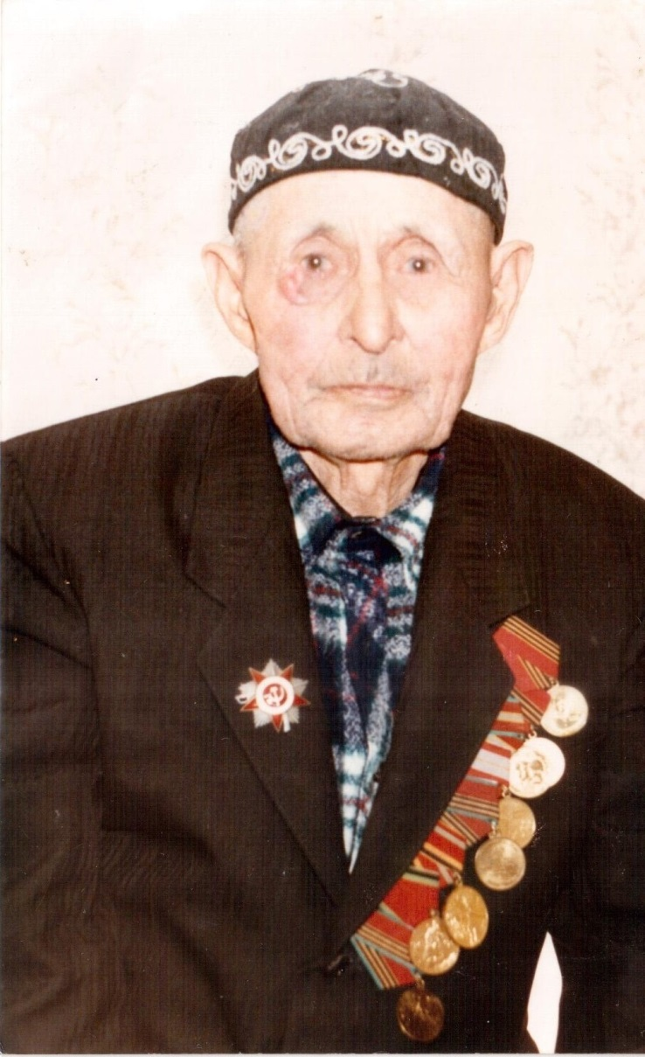
Сочинение
«Что я знаю о Великой Отечественной войне?»
Про войну я знаю не только по книгам и кинофильмам, но и по рассказам моего дедушка Исмаилова Матая. Когда началась Великая Отечественная война, ему было двадцать один год. Он работал в колхозе учителем. На фронт был призван в 1941 году. Он воевал в лесах Белоруссии. Однажды должны были наступать немцы. И той части, где служил мой дедушка, отдали приказ дать отпор врагам. Советским солдатам пришлось пробыть двое суток в воде, в засаде. После чего они дождались прихода немцев и выиграли бой. В одном из страшных боёв мой дедушка был серьезно ранен. Пуля пролетела сквозь нижнюю челюсть и выбила ему все нижние зубы. Он был госпитализирован. И в конце 1945 года наш народ героически победил фашистскую Германию. Так мой дедушка приблизил день победы. Дедушка получил много заслуженных медалей. Сейчас те, кто воевал на Великой Отечественной войне, уже состарились. Может быть, кто-то из них плачет, вспоминая о жестокой войне. Молодёжи это не понять, потому что мы не видели войну, мы просто слышали рассказы от наших бабушек и дедушек. Но скоро через пять дней Дню Победы будет шестьдесят восемь лет.
Да, это была страшная война! Она вошла в нашу историю, и мы должны помнить всю свою жизнь, за что наши сокровенные предки отдали свою жизнь на этой войне. Ведь им пришлось столько такого пережить, во время кровавой войны. Поэтому мы должны уважать их от всего сердца и помогать им, если им понадобиться какая-нибудь помощь. Мы должны им во всем уступать.
И от своего сердца я хочу поздравить уважаемых ветеранов с праздником 9 Мая. Хочу пожелать им крепкого здоровья, огромного счастья, голубого неба над головой и, самое главное, пусть ветеранам всегда сопутствует большая удача. Успехов им во всем, мирного благополучия в семье и долгих лет жизни.
Да, это их праздник, ведь это они завоевали победу! Это священная война! И мы это никогда не забудем. Мы сохраним это в своей памяти.

Выполнила
ученица 10 «Г» класса
Сыздыкова Айжан

